高三（五）班微机基础十一月月考试试
班级： 姓名：
一、选择题
1、在Word中，可以用来很直观地改变段落缩进、调整左右边界和改变表格列宽的是（ ）。
A. 工具栏 B. 标尺 C. 状态栏 D. 滚动条
2、在Word文档编辑状态下输入文字时，经常要进行中、英文之间的转换，二者之间的快速转换可使用组合键（ ）。
A. Ctrl+Shift B. Ctrl+Space C. Ctrl+Alt D. Ctrl+右方向键
3、用户在Word中新建一个文档，并以text为文件名保存，那系统在保存时默认其扩展名为（ ）。
A. .DOC B. .DOT C. .EXE D. .TXT
4、用户若需要将多个已打开的文档窗口同时显示在Word工作窗口中，应（ ）。
A. 选择“编辑”菜单中的“全选” B. 选择“窗口”菜单中的“新建窗口”
C. 选择“窗口”菜单中的“全部重排” D. 选择“视图”菜单中的“工具”
5、在Word中，下列操作中可以移动段落文本的是（ ）。
A. 选择“编辑”菜单的剪切命令 B. 选择编辑“菜单的复制命令
C. 按Ctrl+V 键 D. 选定文本，再单击“剪切”按钮，选定插入位置，单击“粘贴”按钮
6、在“字体”对话框中不能设定文字的（ ）。
A. 缩进 B. 字符间距 C. 字形 D. 颜色
7、下列关于Word文档中的“节”的说法，错误的是（ ）。
A. 整个文档可以是一个节，也可以将文档分成几个节
B. 分节符由两条点线组成，点线中间有“分节符”字样
C. 分节符只能在普通视图和页面视图中看见
D. 每一节可以采用不同的格式排版
8、在Word中，下列关于拆分表格的叙述正确的是（ ）。
A. 只能将一张表格从某一行处拆分为两张表格
B. 只能将一张表格从某一列处拆分为两张表格
C. 可以将一张表格从某一行和某一列处拆分为两张表格
D. 拆分后的表格不可再合并为一张表格
9、在Word文档中，在某一行文字中间按下Ctrl+Enter键后，下列叙述最准确的是（ ）。
A.将这一行分成了两行 B.将这一行分成了两段
C.将这一行分成了两页 D.将这一行删除了
10、在Word的一个文本行当中按一次回车键，可以（ ）。
A. 将这一行分成两行但仍属同一段落 B. 将这一行删除
C. 将这一行分成两行并另起一段落 D. 选定这一行
11、对于一个两列等宽的表格，按住Shift键不放，同时向左拖动中间竖线，则（ ）。
A. 第一列变窄，第二列不变 B. 第一列变窄，第二列变宽，总宽不变
C. 第一列变宽，第二列变窄，总宽不变 D. 第一列变宽，第二列不变
12、若需在表格的第二行和第三行之间插入两个新行，应（ ）。
A. 先选定第二行，再选择“表格”菜单中的“插入行”选项
B. 先选定第三行，再选择“表格”菜单中的“插入行”选项
C. 先选定第一行、第二行、再选择“表格”菜单中的“插入行”选项
D. 先选定第三行、第四行，再选择“表格”菜单中的“插入行”选项
13、在Word编辑状态下，绘制一文本框，应使用的下拉菜单是（ ）。
A. 插入 B. 表格 C. 编辑 D. 工具
14、在Word文档中插入复杂的数学公式，在“插入”菜单中应选用的命令是（ ）。
A. 符号 B. 图片 C. 文件 D.对象
15、设定打印纸张大小时，应当使用的命令是（ ）。
A. 文件菜单中的“页面设置”命令 B. 视图菜单中的“工具栏”命令
C. 文件菜单中的“打印预览”命令 D. 视图菜单中的“打印”命令
16、下面所列对象中，不能设置填充和线条颜色的是（ ）。
A. 文本框 B. 图形 C. 表格 D.图片
17、在Word中，不能对文档中的图片进行（ ）操作。
A. 旋转 B. 添加文字 C. 调整大小 D. 移动
18、若要真实显示当前文档图、文、表混排效果，应当选择（ ）视图方式。
A. 普通 B. Web版式 C. 页面 D. 大纲
19、在Word中，文本与表格的转换（ ）。
A. 不能将文本转换成表格 B. 不能将表格转换成文本
C. 无法进行 D. 可以相互转换
20、如果要在输入的每一个段落的前面自动加编号，应单击（ ）按钮，使其凹下。
A. 格式刷 B. 项目符号 C. 编号 D. 字号

1 | 2 | 3 | 4 | 5 | 6 | 7 | 8 | 9 | 10
11 | 12 | 13 | 14 | 15 | 16 | 17 | 18 | 19 | 20

二、填空题
1、在Word环境下，要为文本插入特殊符号的方法是：选择 菜单中的 选项，在所列符号中选择。
2、在Word编辑状态下，可以利用“文件”菜单中的“ ”来设置每页的行数和每行字符数。
3、在Word中，如果要在表格底部插入一个空行，那么只要把插入点移到表格最右下角的单元格中，按 键；或把插入键移到表格最后一行的结束符处按 键。
4、在Word中，可以通过选择 菜单下 的来统计全文的字符数。
5、在Word中，用 功能可以搜索并替换当前文档中指定的文字、格式等。
6、利用 菜单中的 选项，可以打开或关闭相应的工具栏。
7、在Word状态栏中，如果“改写”按钮上的文字呈灰色，则表示当前处于 状态，此时，按键盘上的 键可以切换到另一种状态。
8、在Word文档中，单击某艺术字后，系统会自动弹出“ ”工具栏，若用鼠标单击该工具栏中的按钮，则会打开“ ”对话框。
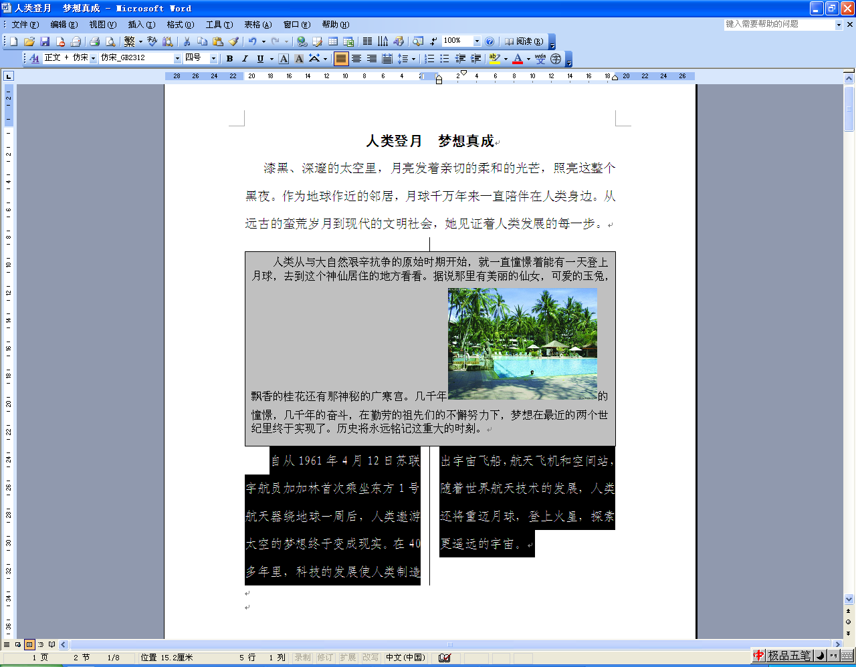
9、若用户将C:\My Documents文件夹中的Story文档修改后保存在D盘中，可以在“另存为”对话框中的 下拉列表框中中单击 。
10、要将插入点从一篇长文档的尾部移到首部，最快速的方法是按 组合键。
11、在Word中，当选定的文本块中包含多种不同的字体或字号时，字体或字号框中显示为 。
12、Word提供了三种字符间距设置： 、 和 ，系统默认为 设置。
13、在Word文档中，若要复制文本内容，首先应当进行“ ”操作，然后单击工具栏中“ ”按钮，最后将插入点移到目标位置，进行“ ”操作；如果只是复制文本格式，则可以单击工具栏中“ ”按钮。
14、在Word中，若要设置“页眉和页脚”的版式，则应当利用“ ”菜单中的“ ”命令来完成；若要插入或编辑页眉和页脚，则可以通过“ ”菜单中的“ ”命令来实现。

三、操作题
1、在D盘的“考生”文件夹下打开文档WDWD.DOC，按照要求完成下列操作：
（1）设置页面格式为上下页边距3厘米，左右2.5厘米，方向为纵向。
（2）将标题设为黑体、二号字、加粗、居中对齐，正文设为仿宋体、四号字、两端对齐。
（3）为文档添加页眉页脚，页眉内容为“考生成绩表”，居中对齐；页脚内容为“第X页共Y页”，居中对齐。
2、看图回答下列问题：
（1）当前文档的视图方式是什么？如何切换到其他视图方式？
（2）当前文档共有多少页？被选定文本所在节号和页数是多少？当前文档中光标的位置是多少（行、列）？
（3）被选定文本的字体格式是什么？段落格式是什么？
（4）当前页中的图片环绕方式是什么？如何设置为其他环绕方式？

